REGULAMIN
15. Spotkania Muzyk Podhalańskich „Dziadońcyne Granie”
Bukowina Tatrzańska, 21 listopada 2021 r.

- Celem spotkań „Dziadońcyne Granie” jest propagowanie nut podhalańskich w ich tradycyjnej formie.
- Spotkania nie mają charakteru konkursu, jednak powołana Komisja Artystyczna przyzna nagrodę
honorową „Dziadońcyn smycek”.
- W przeglądzie mogą wziąć udział wyłącznie muzyki podhalańskie w 3-osobowym składzie:
(prym, sekund, bas).
- Do prezentowanego programu muzyka powinna włączyć tzw. nutę pytacką.
- Czas trwania prezentacji nie może przekroczyć 15 minut.
- Podczas prezentacji muzyki w roli prymisty może wystąpić tylko jedna osoba.
- W przeglądzie mogą wziąć udział tylko osoby pełnoletnie.
- Strojenie instrumentów podczas prezentacji należy ograniczyć tylko do wyjątkowych sytuacji.
- Organizator zastrzega sobie prawo dokumentacji nagrań w celu ich archiwizacji oraz udostępniania.
- Kartę zgłoszenia należy dostarczyć do biura BCK „Dom Ludowy” lub na adres referent@domludowy.pl.

INFORMACJA - PRZETWARZANIE DANYCH OSOBOWYCH
Zgodnie z art. 13 ust. 1 rozporządzenia Parlamentu Europejskiego i Rady (UE) 2016/679
z 27 kwietnia 2016 r. w sprawie ochrony osób fizycznych w związku z przetwarzaniem danych osobowych i w sprawie swobodnego przepływu takich danych (ogólne rozporządzenie o ochronie danych „RODO”) oraz uchylenia dyrektywy 95/46/WER i ustawą z dnia 10 maja 2018 r. (Dz. U. 2018 poz. 1000), informujemy, że:
1.Administratorem danych osobowych jest Bukowiańskie Centrum Kultury „Dom Ludowy”
w Bukowinie Tatrzańskiej, ul. Kościuszki 87, tel. 18 20 772 21
2.Inspektorem Ochrony Danych jest:
Andrzej Skupień, adres e-mail: iod@ugbukowinatatrzanska.pl, tel. +48182000870 w. 68.
3.Dane osobowe są przetwarzane w celach związanych z prowadzoną działalnością statutową Centrum.
4.Dane mogą być udostępniane podmiotom upoważnionym na podstawie przepisów prawa.
5.Dane osobowe będą przetwarzane przez okres niezbędny do realizacji celów wskazanych w pkt. 3, a po tym czasie przez okres wymagany odrębnymi przepisami prawa.
6.Dane osobowe mogą być przetwarzane i udostępniane odpowiednim służbom, w tym Inspekcji Sanitarnej, w celu realizacji zadań związanych z przeciwdziałaniem COVID-19.
7.Podanie danych jest dobrowolne, ale niezbędne do realizacji przez Bukowiańskie Centrum Kultury „Dom Ludowy” w/w celów. Fakt niepodania danych skutkuje brakiem możliwości współpracy.
8.Uczestnikom wydarzeń kulturalnych organizowanych przez Centrum przysługuje prawo dostępu do treści swoich danych oraz ich sprostowania, usunięcia lub ograniczenia przetwarzania, prawo do wniesienia sprzeciwu wobec ich przetwarzania, a także prawo do przenoszenia danych oraz prawo do złożenia skargi w związku z przetwarzaniem ww. danych do Prezesa Urzędu Ochrony Danych Osobowych.

UWAGI:
- Organizator zastrzega sobie prawo zmiany Regulaminu lub warunków realizacji Spotkań w przypadku wprowadzenia lub zmiany odgórnych wytycznych związanych z epidemią. Przebieg tegorocznej edycji Spotkań odpowiada na potrzebę realizacji wydarzeń kulturalnych z zachowaniem procedur bezpieczeństwa w trakcie epidemii wirusa SARS-CoV-2.
- Organizator zastrzega sobie prawo do określenia limitu zgłoszeń w przypadku zmiany sytuacji epidemicznej.
- Uczestnicy Spotkań zobowiązani są do samodzielnego wyposażenia się w materiały ochrony osobistej.
- Osoby biorące udział w Spotkaniach są świadome sytuacji epidemicznej i możliwości zakażenia wirusem SARS-CoV-2 wywołującym chorobę COVID-19. Uczestnicy znają powyższe ryzyko, biorą udział w wydarzeniu na swoją odpowiedzialność. W związku z powyższym Bukowiańskie Centrum Kultury „Dom Ludowy” nie będzie ponosiło odpowiedzialności za zakażenie koronawirusem wynikłe w skutek uczestnictwa w Spotkaniach.
- Zgłoszenie do konkursu jest równoznaczne z przyjęciem niniejszego regulaminu.

Organizator Partner
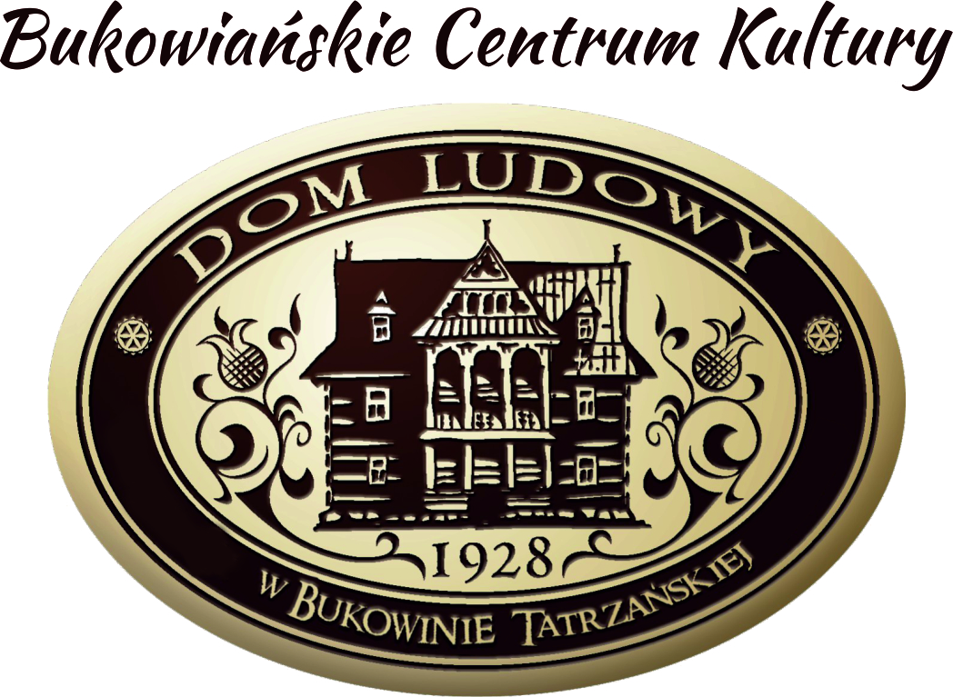


KARTA ZGŁOSZENIA
15. Spotkania Muzyk Podhalańskich „Dziadońcyne Granie”
Bukowina Tatrzańska, 21 listopada 2021 r.
Skład | Imię i  nazwisko | Data urodzenia | Adres | Telefon
Prym
Sekund
Bas
Zgłaszający się do Spotkań oświadczają, że:
- zapoznałam(em) się z treścią regulaminu i akceptuję jego treść,
- zapoznałam(em) się z zawartą w regulaminie informacją o przetwarzaniu danych osobowych i jest ona dla mnie w pełni zrozumiała,
- zapoznałam(em) się z aktualnymi procedurami obowiązującymi w Centrum w związku z przeciwdziałaniem
COVID-19, które zamieszczone są na stronie www.domludowy.pl,
- pomimo zastosowanych procedur i środków ochrony, jestem świadoma(y) sytuacji epidemicznej i możliwości zakażenia SARS-CoV-2 wywołującym chorobę COVID-19. Rozumiem i przyjmuje do wiadomości istnienie powyższego ryzyka, niezależnie od tego zgłaszam swój udział w15. Spotkaniach Muzyk Podhalańskich „Dziadońcyne Granie”.

……………………………………………… ……………………………………………………………………………………………………
miejscowość, data podpis uczestnika

……………………………………………………………………………………………………
podpis uczestnika

……………………………………………………………………………………………………
podpis uczestnika

OŚWIADCZENIE O WYRAŻENIU ZGODY NA PRZETWARZANIE DANYCH OSOBOWYCH
Zgodnie z art. 13 ust. 1 Rozporządzenia Parlamentu Europejskiego i Rady (UE) 2016/679 z 27 kwietnia 2016 r. w sprawie ochrony osób fizycznych w związku z przetwarzaniem danych osobowych i w sprawie swobodnego przepływu takich danych oraz uchylenia
dyrektywy 95/46/WER (ogólne rozporządzenie o ochronie danych „RODO”) i ustawą z dnia 10 maja 2018 r. (Dz. U. 2018 poz. 1000),
informuję, że:
Administratorem Pani/Pana danych osobowych jest:
Bukowiańskie Centrum Kultury „Dom Ludowy” z siedzibą: ul. Kościuszki 87, 34-530 Bukowina Tatrzańska
tel. 18 20 772 21; e-mail: biuro@domludowy.pl
Wyrażam zgodę na przetwarzanie danych osobowych w związku z udziałem w Spotkaniach dla potrzeb niezbędnych do realizacji prowadzonej działalności kulturalnej i promocyjnej Bukowiańskiego Centrum Kultury „Dom Ludowy”.
Jednocześnie oświadczam, że jestem świadomy/a, iż podanie danych jest dobrowolne oraz że mam prawo dostępu do treści swoich danych, a także ich sprostowania, usunięcia lub ograniczenia przetwarzania, prawo do wniesienia sprzeciwu wobec ich przetwarzania i prawo do przenoszenia danych. Zgoda wyrażona jest do czasu jej pisemnego odwołania, nie wpływa to jednak na zgodność
z prawem przetwarzania w okresie od momentu wyrażenia zgody do chwili jej wycofania.
……………………………………………… ……………………………………………………………………………………………………
miejscowość, data podpis uczestnika

……………………………………………………………………………………………………
podpis uczestnika

……………………………………………………………………………………………………
podpis uczestnika

OŚWIADCZENIE DOTYCZĄCE AUTORSKICH PRAW MAJĄTKOWYCH I WIZERUNKU
Przenoszę nieodpłatnie na Bukowiańskie Centrum Kultury „Dom Ludowy” w Bukowinie Tatrzańskiej swoje prawa majątkowe do
artystycznych wykonań zaprezentowanych podczas Spotkań, w celu wykorzystania ich przez BCK „Dom Ludowy” w sposób nieograniczony terytorialnie i czasowo na następujących polach eksploatacji: a) utrwalania (zapisu) na wszelkich możliwych formach jak:
fotografia, audio, video; b) zwielokrotnienia na wszelkich nośnikach dźwięku i obrazu; c) wprowadzenia do obrotu; d) wprowadzenia do pamięci komputera oraz sieci Internet; e) publicznego odtwarzania, wyświetlania; f) najmu i dzierżawy; g) nadawania bezprzewodowego, przewodowego, satelitarnego oraz reemisji i retransmisji, w celu zgodnym z działalnością prowadzoną przez Bukowiańskie Centrum Kultury „Dom Ludowy”.
Udzielam także, nieodpłatnego zezwolenia na rozpowszechnianie mojego wizerunku za pomocą wszelkich technik audiowizualnych
i nagraniowych w związku z udziałem w Spotkaniach, bez konieczności każdorazowego ich zatwierdzania.
Oświadczam, że jestem pełnoletni/a i nieograniczony/a w zdolności do czynności prawnych oraz że zapoznałem/am się z powyższą treścią i w pełni ją rozumiem.
……………………………………………… ……………………………………………………………………………………………………
miejscowość, data podpis uczestnika

……………………………………………………………………………………………………
podpis uczestnika

……………………………………………………………………………………………………
podpis uczestnika

